教 案
教学基本信息
课题 | 实验：探究平抛运动的特点
学科 | 物理 | 学段： 高一第三学段 | 年级 | 高一
教材 | 书名： 普通高中教科书《物理》必修第二册  出版社：人民教育出版社 出版日期： 2019年 7 月

教学设计参与人员
 | 姓名 | 单位
设计者 | 杨逍 | 北京市第三中学
实施者 | 杨逍 | 北京市第三中学
指导者 | 黎红 | 西城教育学院研修中心
课件制作者 | 杨逍 | 北京市第三中学
其他参与者 | 李鸿翊、张璟 | 北京市第三中学

教学目标及教学重点、难点
【教学目标】
- 让学生认识平抛运动的概念。
- 体会物理学中化繁为简、将复杂运动分解为简单运动的物理思想。能用这种方法分析生产生活中的曲线运动。通过运用运动分解的方法研究平抛运动规律培养学生运用已有知识和技能解决问题的科学思维。
- 通过实验探究平抛运动规律的过程，培养学生在实验探究的意识和能力。
【难点】探究平抛运动特点的实验操作及数据处理方法。
【重点】通过实验，探究并认识平抛运动的规律。会用运动合成与分解的方法分析平抛运动。

教学过程(表格描述)
教学环节 | 主要教学活动 | 设置意图
环节一 平抛运动  环节二 探究平抛运动特点的实验方法  环节三 随堂练习 | 环节一 平抛运动  引导学生通过对出手后的棒球和自细管中喷出的水进行受力分析得出抛体运动的概念。  环节二 平抛运动的研究方法  1.运动信息的获取：  回顾直线运动的研究，为了研究平抛运动，需要设法获取其运动信息。  提出问题：  平抛运动的物体其位置和速度随时间都在不断发生变化，如何获取和记录其位置和速度的信息呢？其位置和速度信息哪一个更容易获取？  解决方案：  回顾直线运动的研究，提出运用打点计时器或频闪技术获取信息。  提出问题：  针对平抛运动特点，哪一种仪器更可行？  解决方案：  频闪技术。  2.研究思路：运动的分解  提出问题：  应当如何选取分解方向呢？根据什么？  解决方案：  引导学生根据物体受力及初速度特点进行分解方向的选取。  根据平抛运动的物体初速度方向及其受力特点，我们可以尝试将其沿水平方向和竖直方向进行分解。  3.知识回顾：  回顾匀速直线运动和匀变速直线运动位移特点，为之后研究进行准备  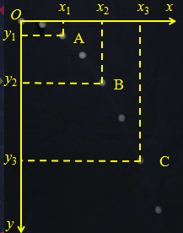  4.实验方案设计：  猜想：引导学生根据对平抛物体的受力分析，对物体在水平方向和竖直方向的运动规律进行猜想。  两种实验方案：  方案1：频闪照相。  先通过实验操作获取物体运动信息，再分解，独立分析各方向运动特点。  通过频闪技术获取运动位置信息。引导学生建立坐标轴，测量和处理数据，通过将两个方向上物体位移随时间变化规律特点与猜想的运动特点进行对比得出两个方向上运动规律。即，平抛运动在水平方向上做匀速直线运动，在竖直方向上做自由落体运动。  方案2：平抛竖落仪、平抛仪。  先将运动分解，获取某一单方向运动信息，先分析这个方向运动特点；然后再获取另一垂直方向运动信息，推出另一方向运动特点。  本节课先通过实验获取平抛运动竖直方向的运动信息，根据信息分析平抛运动竖直方向运动特点，再获取水平方向信息并推出其运动特点。  （1）通过平抛竖落仪实验研究平抛运动竖直分运动的特点：  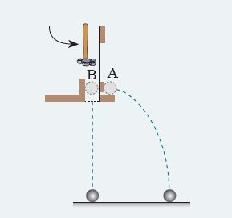  介绍平抛竖落仪构造和工作原理，引导学生根据猜想和所学知识思考如何操作实验，以及如何通过实验现象证实猜想。并通过控制变量多次实验培养学生严谨的实验态度和科学素养。  通过平抛竖落仪的实验，验证猜想，即平抛运动在竖直方向上为自由落体运动。  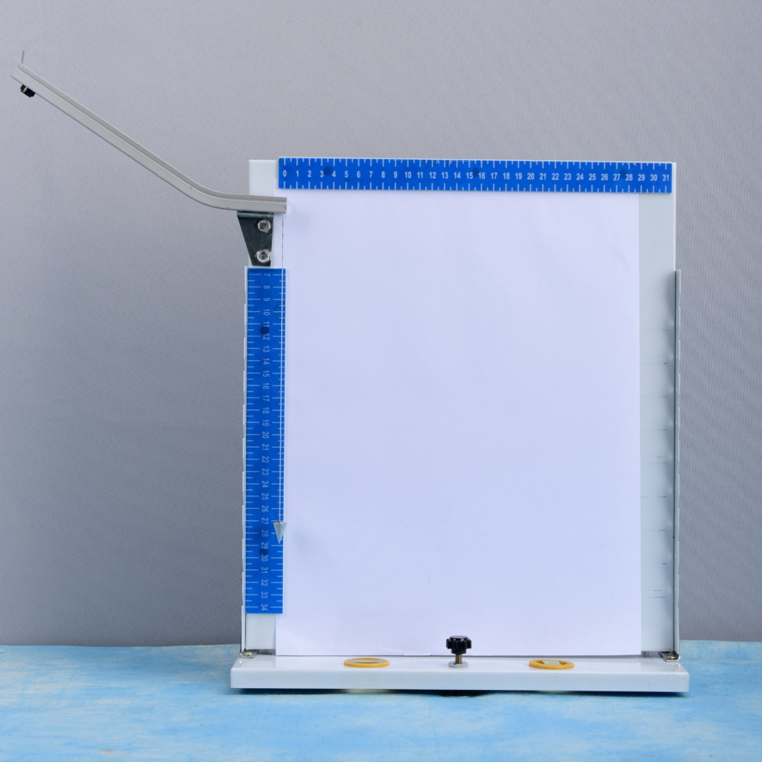  （2）通过平抛仪描绘小球平抛运动轨迹并进行数据处理，研究小球在水平方向的分运动规律。  介绍平抛仪的安装和工作原理。通过设问，分步引导学生思考并完成实验设计和数据处理。  提出问题：  对于从斜槽上滚出的小球，如何保证小球从斜槽末端水平抛出？  解决方法：  调节斜槽，使钢球在其末端可以保持静止。  提出问题：  建立坐标系时，坐标原点选在哪里？坐标轴如何确定？  解决方法：  钢球静止在斜槽末端的重心位置为原点，重锤线方向为y轴方向。  提出问题：  如何利用此装置记录小球的位置呢？  解决方法：  复写纸的作用。  提出问题：  多次实验记录多个时刻的位置时，如何确保运动的同一性呢？  解决方法：  保证小球每次从同一高度静止释放。  提出问题：  在描绘小球运动轨迹时，应注意什么问题？  解决方法：  将各点用平滑曲线连接。  提出问题：  如何在所画轨迹上确定时间间隔相等的点？这些点之间的水平位移存在什么特点？说明什么？  解决方法：  利用竖直方向自由落体规律：  自由落体运动的物体，自开始下落，经过相同的时间，下落的高度有  h_{Ⅰ}：h_{Ⅱ}：h_{Ⅲ}=1：3 ： 5  提出问题：  水平方向位移有什么特点？说明什么？  结论：  平抛运动在水平方向上做匀速直线运动。  5.思路小结：  引导学生总结本节课所学研究平抛运动规律的实验思路。  6.方案2的思路拓展：  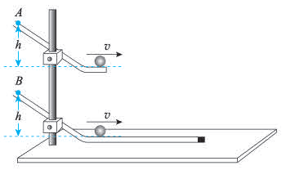  引导学生尝试在方案2中先通过实验获取水平方向的运动信息，再获取轨迹，独立研究竖直方向分运动特点。  提出问题：  A、B两球分别做什么运动？  A球自轨道上滑下后，从轨道末端水平抛出，做平抛运动。B球自轨道上滑下后，在水平轨道上做匀速直线运动。  提出问题：  A、B两球在释放时要注意哪些要点？  A、B两球应同时由静止释放，且释放位置距水平轨道高度相同。  通过实验视频观察两球在水平方向位移关系，得出平抛运动在水平方向做匀速直线运动的结论。  竖直方向规律如何探究由学生课下根据课上所学内容自行设计。  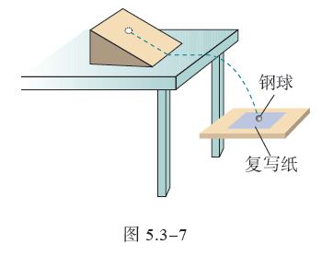  环节三 随堂练习  课本13页的练习与应用第1题。  课本13页的练习与应用第4题。  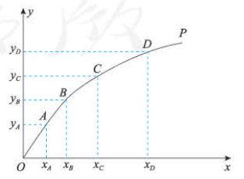  7.作业布置：  课本13页的练习与应用第2题，第4题。 | 通过观察生活中的情景总结平抛运动概念  回顾以往研究方法，选择合适研究手段。运用所学知识和规律对新问题进行猜想，探究和验证。  通过实验现象，总结规律。  合理设计实验，培养学生严谨的科学态度和实验探究能力。  将数据与理论猜想规律进行对比，验证猜想，得出结论。  总结提升，帮助学生梳理实验思路和要点。  思路拓展，考查学生对知识的理解和运用。  通过练习，夯实基本操作和原理。

